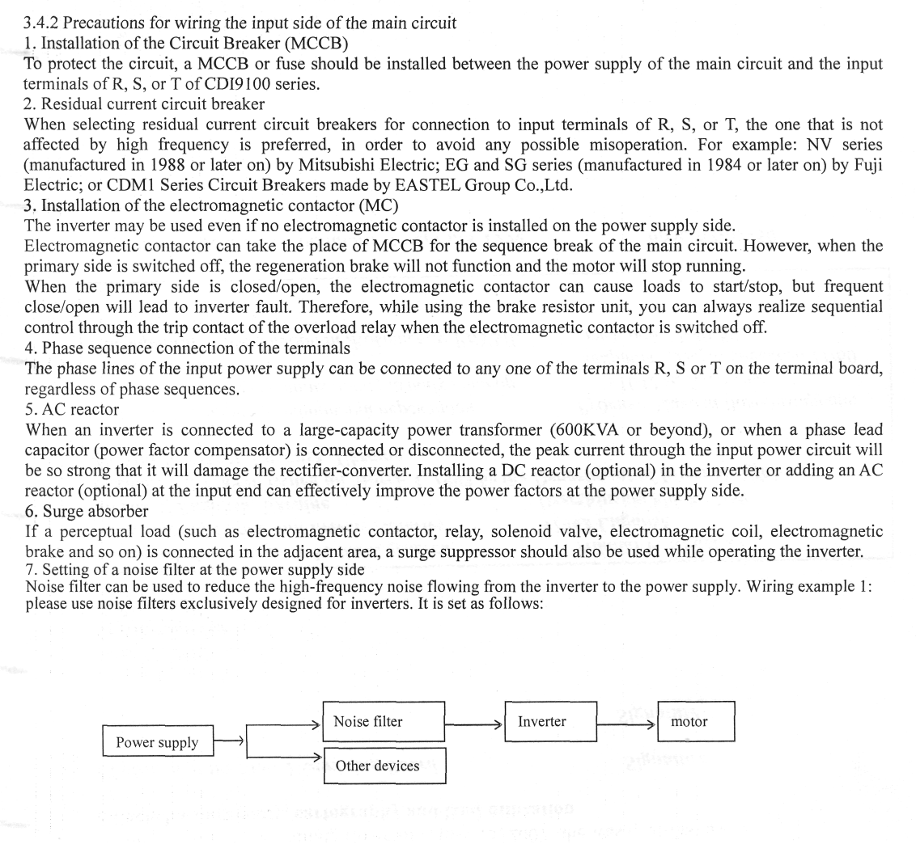

3.4.2 Меры предосторожности при подключении проводов вводной части главной цепи
1. Установка автоматического выключателя (МССВ)
Для защиты сети, автоматический выключатель или плавкий предохранитель должны быть установлены между источником электропитания главной цепи и входными контактными зажимами R,S или T инверторов серии CDI9100.
2. Автоматический выключатель остаточного тока.
При выборе автоматического выключателя остаточного тока для подсоединения к выходным контактным зажимам R,S или T, отдавайте предпочтение тому выключателю, который не подвергается воздействию высоких частот, с тем, чтобы избежать возможной неправильной работы. Например: серия NV(производившаяся в 1988 году или позже), компании Митсубиси электрик; серии EG и SG (производившиеся в 1984 году или позже), компании Фуджи электрик; или серия автоматических выключателей CDMI произведенная компанией EASTEL Group Co., Ltd.
3. Установка электромагнитного контактора (МС)
Инвертор может использоваться, даже если электромагнитный контактор не установлен на сторону источника электропитания.
Электромагнитный контактор может замещать автоматический выключатель для разрыва упорядоченности главной цепи. Однако, когда первичная сторона выключена, тормоз восстановления не будет действовать и мотор остановит работу.
Когда первичная сторона закрыта/открыта, электромагнитный контактор может создать нагрузку на включить/выключить, но частое закрыто/открыто приведет к поломке инвертора. Поэтому, когда используете блок тормозного резистора, всегда можно осуществлять последовательное управление с помощью размыкающего контакта реле перегрузок, когда электромагнитный контактор выключен.
4. Соединение чередования фаз контактных зажимов
Фазовые провода источника входной мощности могут быть подсоединены к любому из контактных зажимов R,S или T щитка с зажимами, независимо от чередования фаз.
5. Реактор переменного тока
Когда инвертор подсоединен к силовому трансформатору большой мощности (600 киловольт-ампер или выше), или когда конденсатор опережения по фазе ( компенсатор коэффициента мощности) подсоединен или отсоединен, максимальный ток, проходящий через входную цепь будет настолько сильным, что он разрушит выпрямитель-преобразователь. Установка в инвертор реактора постоянного тока (дополнительно) или добавление реактора переменного тока (дополнительно) на конце входной части может эффективно улучшить коэффициент мощности на стороне источника электропитания.
6. Разрядник
Если ощутимая нагрузка (такая как электромагнитный контактор, реле, электромагнитный клапан, электромагнитная катушка, электромагнитный тормоз и т. д.) подсоединена в соприкасающиеся площади, во время работы инвертора следует также использовать разрядник.
7. Установка фильтра защиты от шума на стороне источника электропитания
Фильтр защиты от шума может использоваться для уменьшения высокочастотного шума, передающегося от инвертора к источнику электропитания. Пример 1 для подключения проводов: пожалуйста, используйте исключительно фильтры защиты от шума разработанные для инверторов. Их устанавливают следующим образом:

Источник электропитания
Фильтр защиты от шума
Инвертор
Мотор
Другие приспособления

